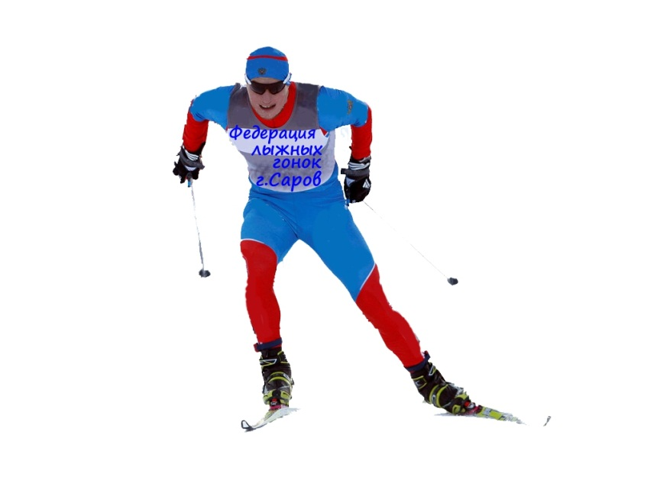
АНОНС АНОНС

20 марта 2016 г. (воскресенье)

- г. Саров 10-30
ЗАКРЫТИЕ ЛЫЖНОГО СЕЗОНА ФЛГ
Проводится в рамках квалификационных соревнований ДЮСШ.
М – 5 км, Ж – 3 км.

- г. Саранск
МОРДОВСКИЙ ЛЫЖНЫЙ МАРАФОН (по возрастным группам)
Примечание: По информации председателя ФЛГ Мордовии марафон планируется провести согласно плану – 20.03.2016. При этом, учитывая непредсказуемость погодных условий, окончательное решение будет принято в субботу 19.03.2016 (будем связываться около 12 ч. 19.03.2016).
Желающим участвовать срочно сообщить об этом Яковлеву А. (9103943039 звонок или SMS), либо записаться:
Для ознакомления общественности и воскрешения марафонского движения

